#### Министерство образования и науки Российской Федерации

#### Федеральное государственное бюджетное образовательное учреждение

#### высшего профессионального образования

#### «Владимирский государственный университет

#### имени Александра Григорьевича и Николая Григорьевича Столетовых»

**(ВлГУ)**

**Кафедра информационных систем и программной инженерии**

Лабораторная работа №5

по дисциплине "Математическое моделирование графических объектов"

Тема работы: Кривые на плоскости

Выполнил:

студент гр. ПРИ-120

Парахин К.В.

Принял:

Жигалов И.Е.

Владимир 2022 г.

Цель работы:

Освоение математического моделирования кривых линий различного вида на плоскости.

Выполнение работы:

Задание 1. Варианты заданий (Вариант 23)

Задание 2. Построить на плоскости кривую, заданную параметрически.

На другом рисунке построить ту же кривую с помощью явного представления.





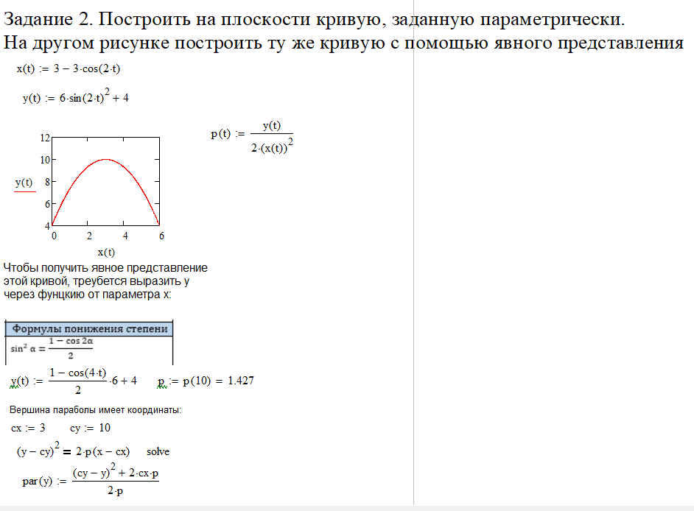

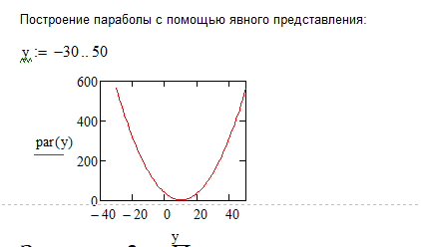

Задание 3. Построить на плоскости кривые второго порядка с импользованеим непараметрического представления в соответствии с заданными параметрами.

Построить те же кривые второго порядка с использованием параметрического представления.

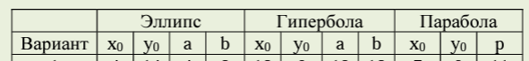



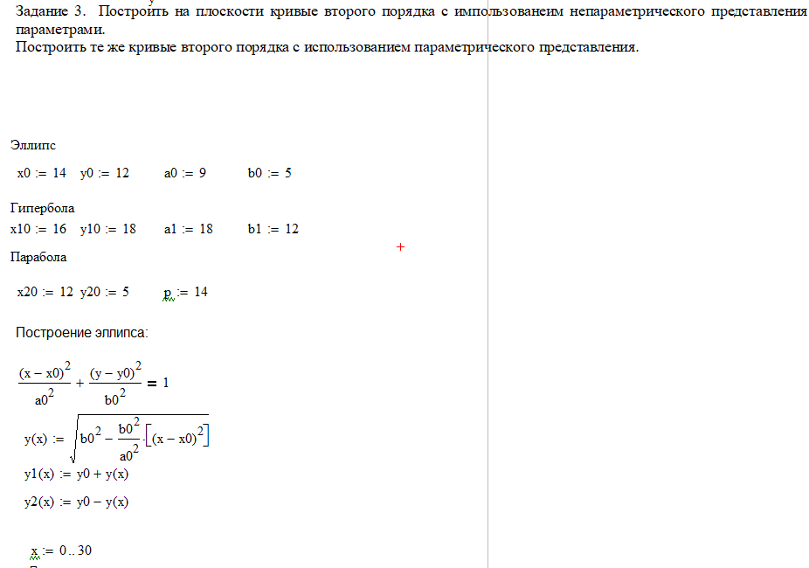

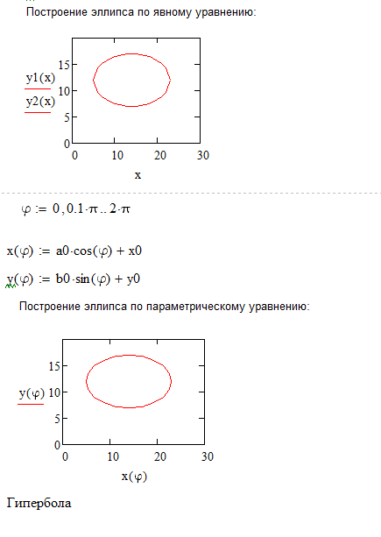

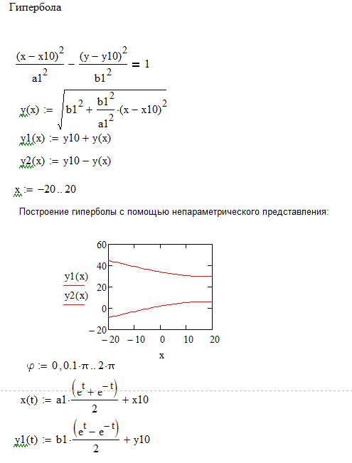

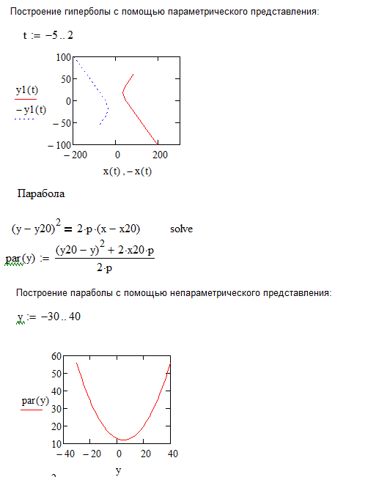

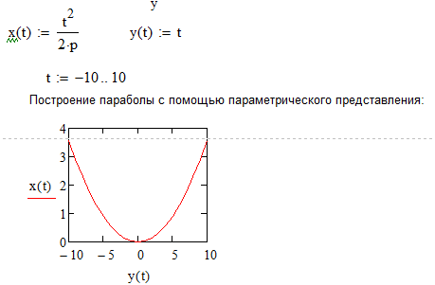

Задание 4. Построить на плоскости разными цветами четыре кинематические кривые в соотвествии с заданными параметрами.

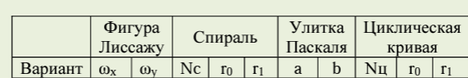



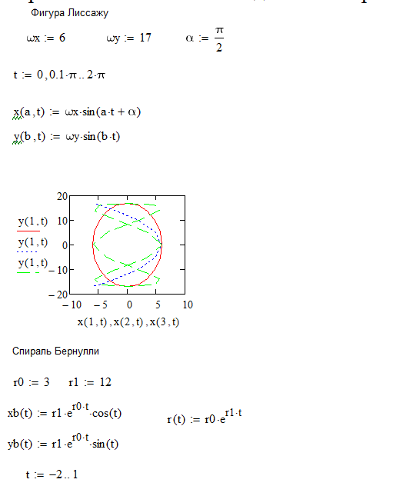

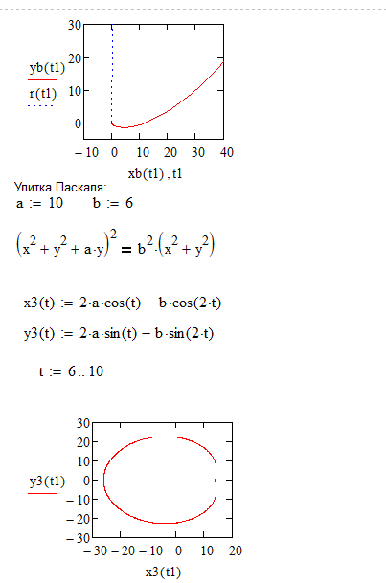

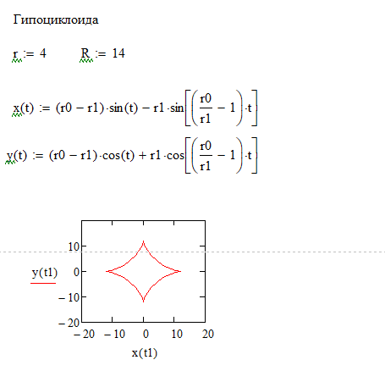

Задание 5. Построить функцию y = f(x), а также касательную и нормаль к этой функции в точке с абсциссой a в соотвествии с номером варианта.





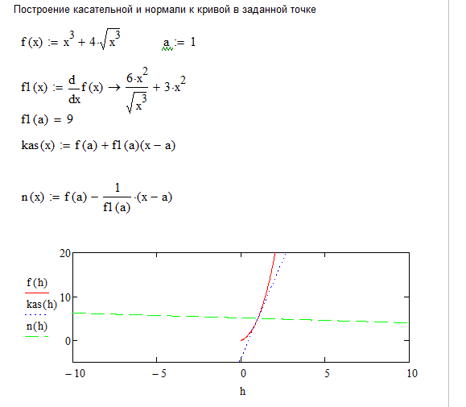

Задание 6. Построить кривую, заданную параметрически, а также касательную и нормаль к этой кривой в точке, соотвествующей значению параметра t = t0.





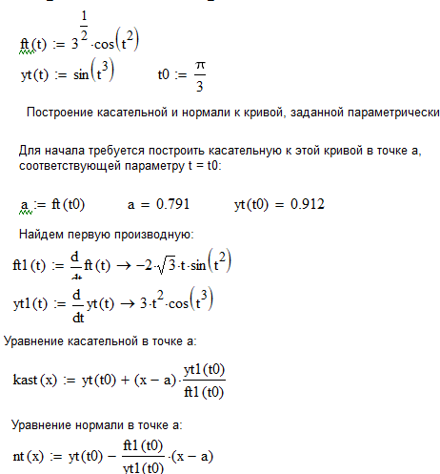

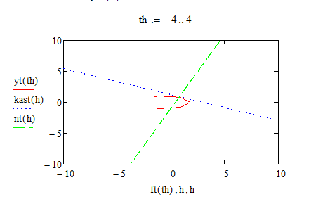

Задание 7. Построить на плоскости разными цветами отрезок прямой линии и кривые второго порядка; вычислить их точки пересечения.





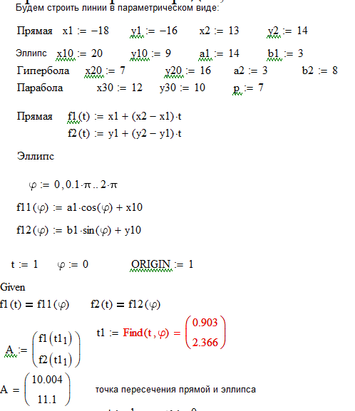

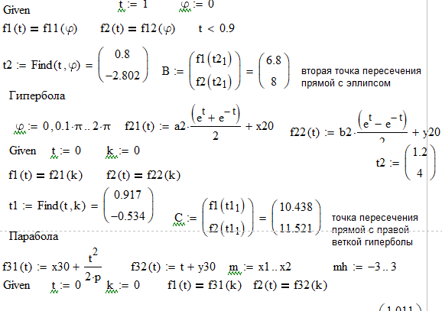

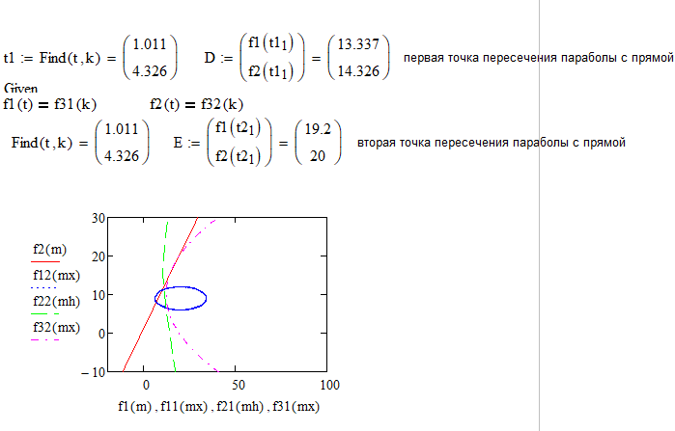

Задание 8. Построить на плоскости разными цветами кривые, определить и построить все точки их пересечения. Параметры кривой 2 подобрать так, чтобы точек пересечения было не менее двух.





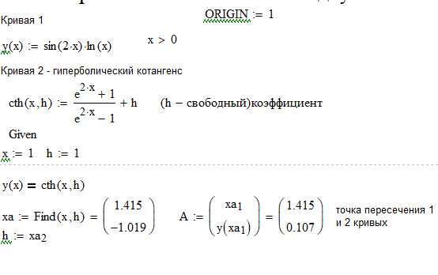

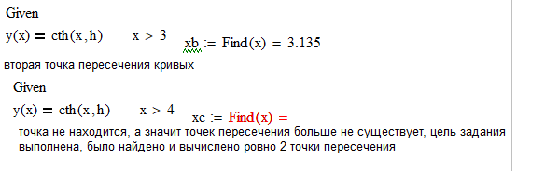

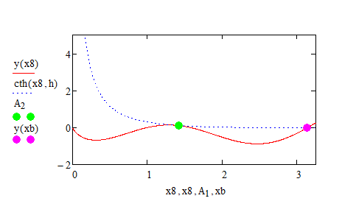

Задание 9. Построить линию сопряжения двух плоских линий с заданными параметрами

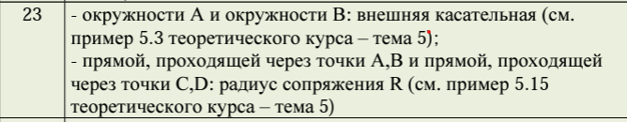









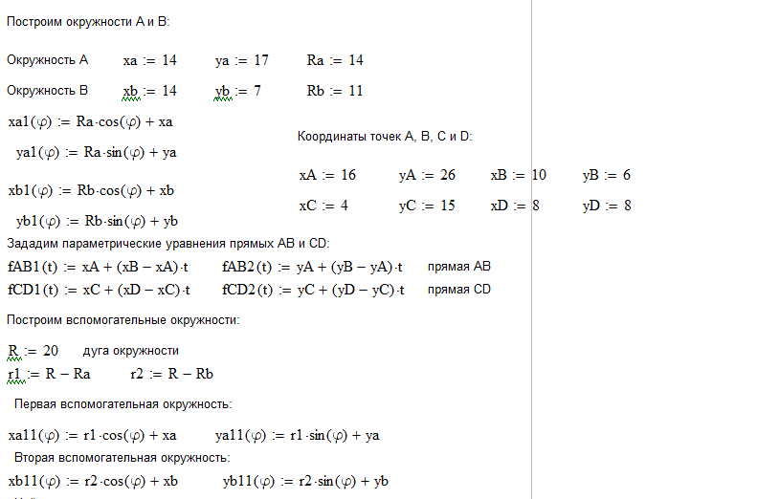

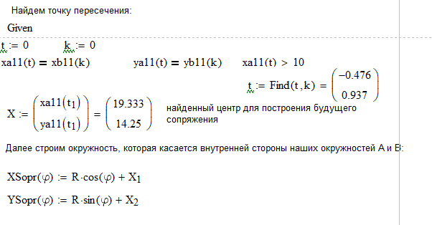

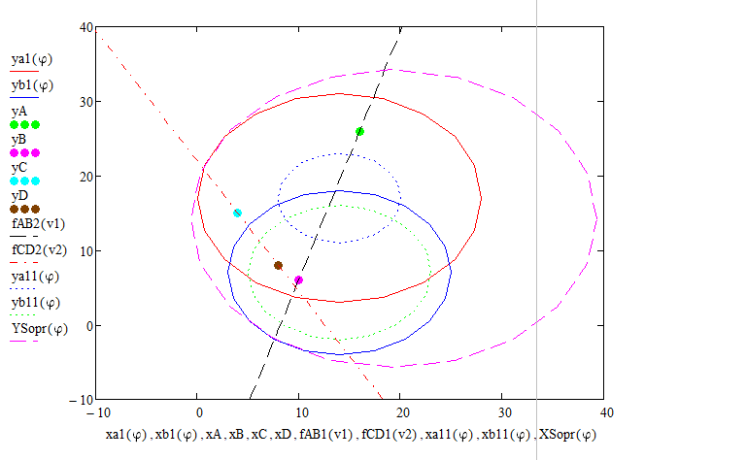

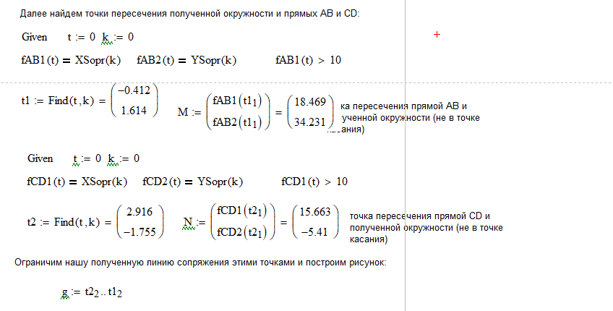

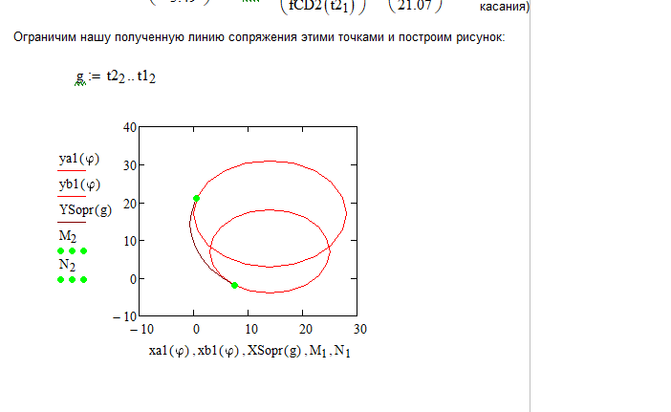

Вывод

В результате выполнения работы, я освоил математическое моделирование кривых линий различного вида на плоскости.